灵活就业“一件事”场景操作指南

2022年7月

## 一、登录

### 1、访问

通过北京市政务服务网<https://banshi.beijing.gov.cn/>进行访问，如图1-1

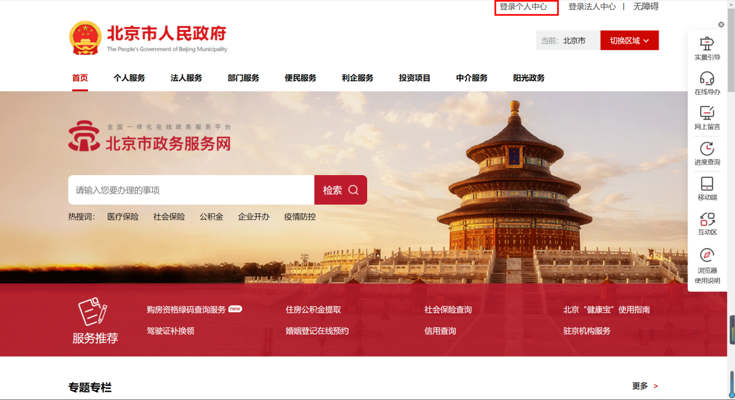

图1-1

### 2、身份认证

点击图1-1页面上方的登录个人中心进入统一身份认证平台。

### 3、账号登录

密码和图形验证码，点击【登录】，如图1-2：

图1-2

### 4.短信登录

用户可选择短信登录，输入手机号、图形验证码，点击获取验证码，手机收到验证码后输入到验证码框中，点击【登录】，如图1-3：

图1-3

### 5.其他渠道登录

用户可选择国家政务服务平台账号登录，或者使用北京通、支付宝、微信、百度账号进行登录。

## 二、办事流程

### 1.进入办理页面

登录后，在首页专题专栏中选择【办好一件事】，进入一件事专区，如图2-1：

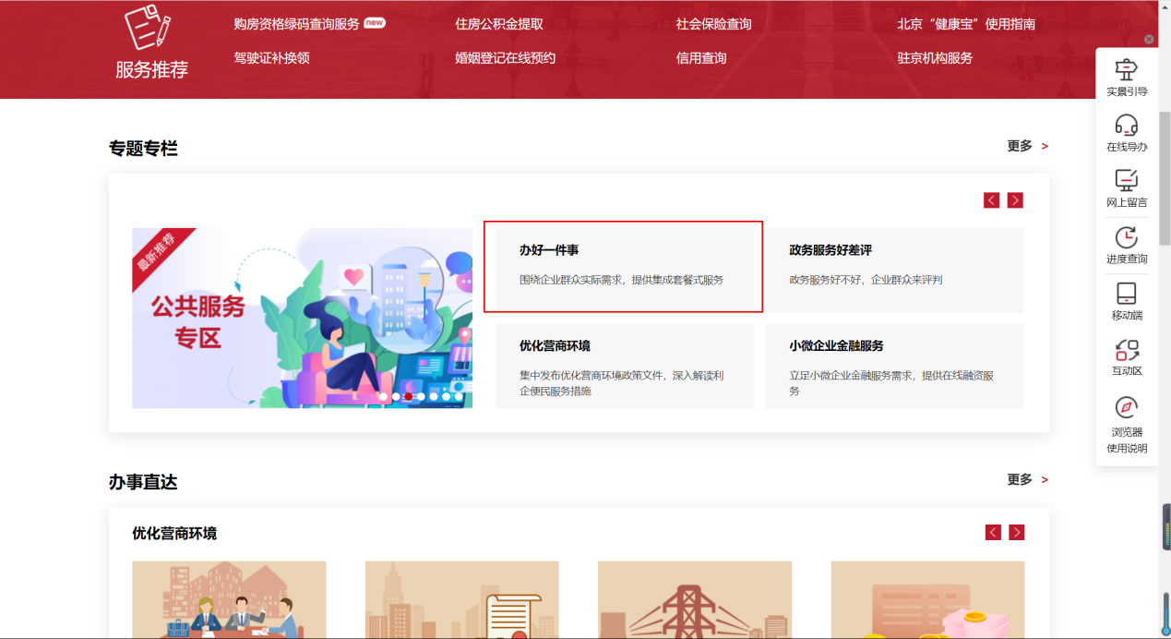

图2-1

进入办事专区后选择“一件事”集成服务场景-灵活就业模块即可进入开始办理，如图2-2；

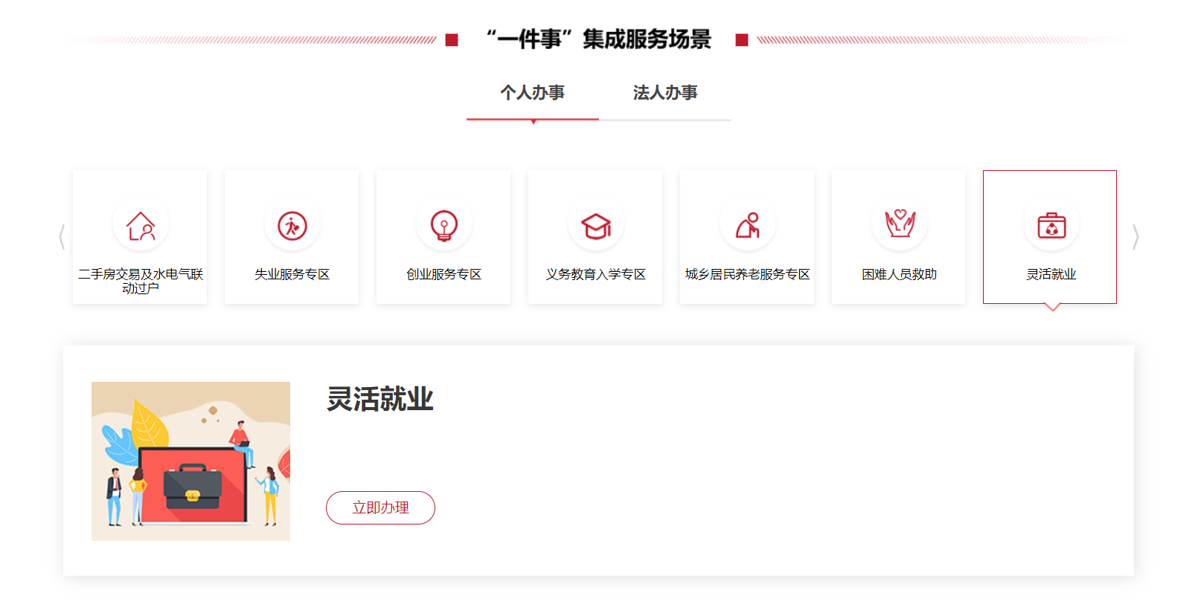

图2-2

### 2.选择要办理业务

第一步要选择办理灵活就业人员新参保、续保、停保业务还是社会保险缴费申报与变更业务。其中，灵活就业人员社会保险缴费申报与变更是指在每年申报期内申报本年度社保缴费基数。

如图2-3：

图2-3

第二步要选择办理业务的险种。

第三步要选择具体办理灵活就业人员新参保、续保、停保哪项业务。其中，1.新参保指未在北京办理过职工参保登记业务，首次申请以灵活就业人员身份参加社会保险的；2.续保（即社保增员），指已在北京办理过参保登记业务，但目前未建立社保关系，现申请以灵活就业人员身份参加社会保险的；3.停保（即社保减员），指正在以灵活就业人员身份参加社会保险，现申请停止参保的。

第四步办理新参保业务时，如未在北京申领过社会保障卡，可以选择办理申领社会保障卡业务。

第五步如选择办理新参保或续保业务，还可一并办理个人就业登记业务。

### 3.填写相关表单

2-4

### 4.上传材料

如选择申领【社会保障卡】，还需上传照片、选择领取方式。

### 5.办理完成

确认信息后，办理业务完成。

## 三、办件查询

可在个人中心-我的办件里查看办理过的业务。如图3-1、图3-2：

图3-1

图3-2